Zomerbandentest

De Nokian Line heeft de score "goed" behaald in de ADAC-zomerbandentest 2016

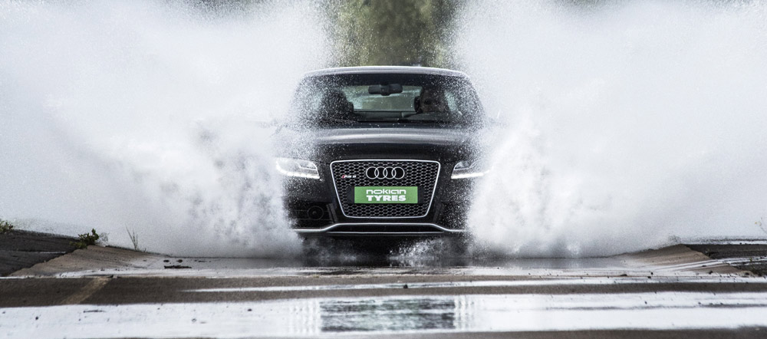
"Sterke punten: + zeer goed gebalanceerd, + uitzonderlijk goed op droog wegdek, + goed op nat wegdek, + behoorlijk laag brandstofverbruik", aldus het oordeel van de Duitse automobilistenvereniging ADAC na het testen van de Nokian Line-zomerband voor kleine en compacte auto´s, maat 185/65 R15 H. Nokian Line wordt ook "sterk aanbevolen" door de Zwitserse automobilistenvereniging TCS en de Oostenrijkse ÖAMTC.
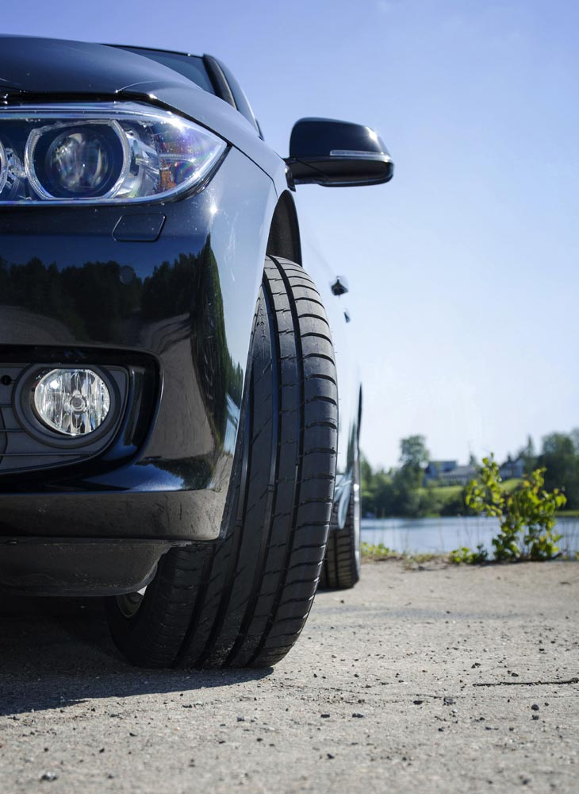
De Nokian zLine wordt aanbevolen door de ADAC, die het "opvallend lage brandstofverbruik" roemt in editie 2016 van de zomerbandentest voor middelgrote auto´s met bandenmaat 225/45 R 17 Y. De TCS en ÖAMTC geven de band het oordeel "aanbevolen".

De sportieve Nokian zLine wordt "sterk aanbevolen"

De sportieve Nokian zLine is beoordeeld als "sterk aanbevolen" in de zomerbandentest 2016 van het Duitse automagazine Auto Zeitung en GTÜ, de technische inspectieorganisatie. De Nokian zLine rijdt veilig en voorspelbaar op nat wegdek. "De lage rolweerstand is een van de sterke punten van de Nokian zLine."

De Nokian Weatherproof All-Weather-banden scoren "goed +"

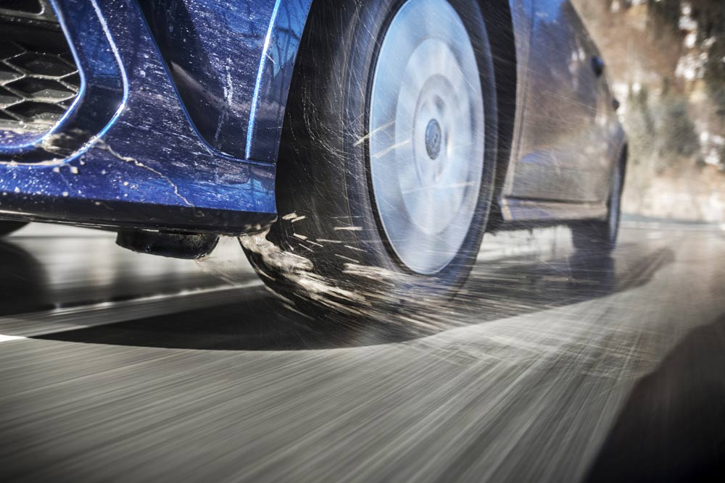
De Nokian Weatherproof All-Weather-band behaalt een totaalscore van "goed +", en krijgt daarmee de "GUTE FAHRT-aanbeveling" en een tweede plaats in de vierseizoenenbandentest 2016 van het Duitse automagazine GUTE FAHRT. "Zeer goed -" in de wintercategorie, met de beste tractie en remprestaties bij sneeuw. De Nokian Weatherproof biedt goede en gebalanceerde prestaties op droge wegen en remt goed op nat wegdek. Het resultaat in de aquaplaningtest is "zeer goed". Ook de rolweerstand is "zeer goed".

De ADAC, TCS en ÖAMTC hebben 32 zomerbanden met de maten 185/65 R15 H en 225/45 R 17 Y getest aan de hand van strenge criteria en eisen. Aan de test van Auto Zeitung deden 14 zomerbanden met de maat 225/45 R 17 mee. GUTE FAHRT vergeleek 9 banden met de maat 205/55 R 16.

http://www.nokiantyres.nl/
Vianor banden- en autoservice van Nokian Tyres:
http://vianor.com

Fotobijschriften

Nokian_zLine_001.jpg
Fotobijschrift:

Nokian zLine: In de zomerbandentests 2016 "sterk aanbevolen" door "Auto Zeitung" en GTÜ en aanbevolen door de ADAC, TCS en ÖAMTC Foto: Nokian Tyres

Nokian_Line_004.jpg
Fotobijschrift:

De Nokian Line scoort "goed" in de ADAC-zomerbandentest 2016 Foto: Nokian Tyres

Nokian_Weatherproof_022.jpg
Fotobijschrift:

De Nokian Weatherproof All-Weather-band voor alle seizoenen behaalt een totaalscore van "goed +" in de vierseizoenenbandentest 2016 van het automagazine GUTE FAHRT. Foto: Nokian Tyres

Fotodownloads Nokian Line-zomerbanden
www.nokiantyres.com/NokianLine

Fotodownloads Nokian zLine-zomerbanden
www.nokiantyres.com/NokianzLine

Fotodownloads Nokian Weatherproof-vierseizoenenbanden
www.nokiantyres.com/NokianWeatherproof

Video's

Nokian-zomerbanden: testen in extreme omstandigheden

https://youtu.be/6kT0wLEOxY4

Nokian Line: bekroonde zomerband voor Centraal Europa
http://youtu.be/YbsERA80v18

De nieuwe Nokian zLine: uitstekende, sportieve prestaties voor de Centraal Europese zomer
https://youtu.be/tm-FodKRM0M

De nieuwe Nokian Weatherproof-vierseizoenenbanden voor Centraal Europa
https://youtu.be/LonBy4JsbQI

Meer informatie

Nokian Tyres introduceert drie gloednieuwe zomerbanden
http://www.nokiantyres.com/company/news-article/nokian-tyres-introduces-three-brand-new-summer-tyres/

De nieuwe Nokian Line: topprestaties op nat wegdek
https://www.nokiantyres.com/company/news-article/new-nokian-line-top-performance-for-wet-roads-2/

De nieuwe Nokian zLine: uitstekende, sportieve prestaties bij hoge snelheden
https://www.nokiantyres.com/company/news-article/the-new-nokian-zline-sporty-cool-performance-for-fast-driving-2/

Nokian Weatherproof All-Weather-banden: het hele jaar door veilig rijcomfort
http://www.nokiantyres.nl/bedrijf/news-article/nokian-weatherproof-all-weather-banden-het-hele-jaar-door-veilig-rijcomfort/

Nokian Tyres is een vooraanstaande innovator en de meest noordelijke bandenfabrikant ter wereld

Nokian Tyres is de meest noordelijke bandenfabrikant ter wereld. Nokian Tyres promoot veilig rijgedrag in veeleisende omstandigheden en zet zich in om dit mogelijk te maken. Of u nu door een winterstorm of een zware zomerse regenbui rijdt, de producten van Nokian Tyres bieden betrouwbaarheid, prestaties en gemoedsrust. Het Finse bedrijf is de enige bandenfabrikant die zich helemaal richt op veeleisende rijomstandigheden en klantbehoeften. Nokian Tyres is ´s werelds grootste winterbandenspecialist en levert innovatieve banden voor personenauto’s, vrachtauto’s en zware machines die vooral zijn bedoeld voor gebieden met uitdagende rijomstandigheden vanwege sneeuw, bossen en sterk wisselende seizoenen.

Nokian Tyres is de uitvinder van de winterband en heeft al 80 jaar ervaring in het ontwerpen, testen en patenteren van innovatieve banden. Extreem veeleisende omstandigheden vereisen snelle reacties, een onvermoeibare vechtlust en het vermogen te kunnen samenwerken. Ditzelfde recept wordt ook gebruikt om de meest geavanceerde zomerbanden op de markt te maken, die moeilijke wegen en zware weersomstandigheden probleemloos aankunnen. Bovendien ontwikkelt het kwaliteitsmerk Nokian Tyres banden speciaal voor het Nederlandse weer en de hogere snelheden op de Nederlandse snelwegen.

Het grote aanbod zomer- en winterbanden van het kwaliteitsmerk Nokian Tyres

De nieuwe klasse AA premium zomerband Nokian eLine 2 biedt de beste klasse A-prestaties op het gebied van grip op nat wegdek, geavanceerde veiligheid en milieuvriendelijke mobiliteit. De nieuwe Nokian iLine-zomerband garandeert meer rijcomfort en brandstofbesparing voor kleine en middelgrote auto´s.

De buitengewoon brede selectie premium winterbanden van Nokian Tyres omvat de nieuwe Nokian WR D4, de Nokian WR A4 high performance-band, de Nokian WR SUV 3, de Nokian WR C3-band voor bestelwagens en de Nokian Weatherproof All-Weather-banden, evenals de Nokian WR D3, die in meerdere tests als winnaar is bekroond.

De producten van Nokian Tyres bieden uitstekende veiligheid, besparen brandstof en lopen voorop op het gebied van milieubescherming. Het bedrijf is het meest herkenbare en gewaardeerde merk van Scandinavië en Rusland en heeft een buitengewoon positief imago.

Vergrote veiligheid door innovaties: Driving Safety Indicator (DSI) met aquaplaning-waarschuwing

De Driving Safety Indicator op de zomerbanden geeft de diepte van het profiel weer, uitgedrukt in een cijfer van 8 tot 3. De geïntegreerde aquaplaning-waarschuwing wijst aan de hand van een waterdruppelsymbool op het gevaar van aquaplaning. Dit symbool verdwijnt wanneer er minder dan vier millimeter profiel over is, om de bestuurder te waarschuwen voor een groter risico op aquaplaning.
Nokian Tyres behaalde in 2015 een omzet van 1,36 miljard euro

Nokian Tyres behaalde in 2015 een omzet van 1,36 miljard euro en had meer dan 4.000 werknemers. In Europa werkt Nokian Tyres in tien landen met eigen verkooporganisaties. Ook bezit Nokian de banden- en onderhoudsketen Vianor, die beschikt over meer dan 1.400 verkooppunten in 26 landen.

http://www.nokiantyres.nl/
Vianor banden- en autoservice van Nokian Tyres:
http://vianor.com

Perscontact:
Dr Falk Köhler PR
Dr Falk Köhler
Tel. +49 40 54 73 12 12
E-mail Dr.Falk.Koehler@Dr-Falk-Koehler.de
www.Dr-Falk-Koehler.de
Ödenweg 59
22397 Hamburg
Duitsland

Meer informatie:

www.twitter.com/NokianTyresCom
www.youtube.com/NokianTyresCom
www.facebook.com/nokiantyres
www.linkedin.com/company/nokian-tyres-plc
Blog voor automobilisten:
http://community.nokiantyres.com/
Blog voor experts:
http://nordictyreblog.com/

Nokian Tyres Europe
Nokian Tyres s.r.o

V Parku 2336/22

148 00 Praag 4
Tsjechië
Managing Director Midden-Europa Hannu Liitsola, tel. +420 605 236 440
E-mail hannu.liitsola@nokiantyres.com
Technical Customer Service Manager CE Sven Dittmann, Dipl.-Ing., tel. +49 160 908 944 04

E-mail sven.dittmann@nokiantyres.com

Marketing Manager Lukáš Líbal, tel. +420 222 507 759

E-mail lukas.libal@nokiantyres.com
http://www.nokiantyres.nl/

Hoofdkantoor Nokian Tyres Finland
Nokian Tyres plc
Pirkkalaistie 7
Postbus 20
37101 Nokia
Finland
Product Development Manager Olli Seppälä, tel. +358 10 401 7549
E-mail olli.seppala@nokiantyres.com
Hoofd Product Management Petri J. Niemi, tel. +358 10 401 7646
E-mail petrij.niemi@nokiantyres.com
Technical Customer Service Manager Matti Morri, tel. +358 10 401 7621

E-mail matti.morri@nokiantyres.com
Product Development Manager Jarno Ahvenlammi, tel. +358 10 401 7741
E-mail jarno.ahvenlammi@nokiantyres.com
Development Manager Juha Pirhonen, tel. +358 10 401 7708

E-mail juha.pirhonen@nokiantyres.com
Product Manager Midden-Europa Stéphane Clepkens, tel. +358 50 462 7536
E-mail stephane.clepkens@nokiantyres.com
http://www.nokiantyres.nl/

